

MAJETEK V NAŠEM ŽIVOTĚ
TEST

ZÁKLADNÍ ŠKOLA JEVÍČKO, U ZÁMEČKU 784, JEVÍČKO
ČÍSLO PROJEKTU: CZ.1.07/1.4.00/21.2548
OZNAČENÍ MATERIÁLU: VY_32_INOVACE_18_Majetek v našem životě - test
SADA 2: Výchova k občanství II
AUTOR: Mgr. Jiřina Finsterlová | KONTAKT: finsterlova@zsjevicko.cz
DATUM VYTVOŘENÍ: 9. ledna 2012
ANOTACE: 7. ročník, vyučovací předmět: výchova k občanství
Klíčová slova: majetek v našem životě – shrnutí učiva, pojmy potřeby, majetek, majetek hmotný, nehmotný, způsoby získávání majetku, péče o majetek, vandalismus
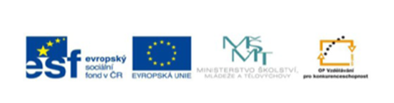

Metodické pokyny
Před zahájením samostatné práce žákům přečíst úkoly, seznámit je se systémem bodování, oznámit jim čas, který budou mít k vypracování (15 minut).
Hodnocení
Testové úlohy jsou bodovány (žák může získat až 30 bodů, u každého úkolu uveden počet bodů).
Úkoly jsou pestré, mají různou formu, aby každý žák mohl získat potřebných 20 bodů do celkového hodnocení.

K jednotlivým paprskům zapiš své potřeby.

A (6 b.) bodů bodů

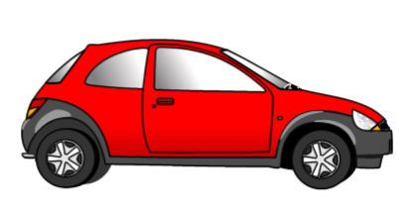1
B (2 b.)
Automobil může být majetek
a) osobní, b) rodinný, c) obecní, d) firemní, d) státní

C (4 b.)
Doplň do textu správná slova.

…………………….. nám dává pocit nezávislosti. Můžeme s ním ………………………, jak chceme, ……………………… o něm. Vlastnictvím nesmíme………………………. druhé.

Nápověda: omezovat, rozhodovat, majetek, nakládat

D (1 b.)
Spoj správně.
majetek hmotný dům, automobil, oblečení
majetek nehmotný vynález, autorská práva k dílu

E (3 b.) bodů bodů

Dostal jsi nové kolo. Napiš, jak se budeš o svůj majetek starat.

Pro chytré hlavy (1 b.)
F (2 b.)
Uveď příklady legálního a nelegálního způsobu získávání majetku.

Uveď příklad, kdy v našem státě
v minulosti docházelo k omezování
práva vlastnit majetek.

G (3 b.)
- 2. 3. 4. 5. 6.
x | x | x |  | x | x  Zadání pro křížovku.  1. pocit nadbytku nebo nedostatku  2. nelegální způsob získávání majetku  3. služby jsou ……….., které uspokojují lidské potřeby  4. mobilní telefon je můj ……….. majetek  5. množství majetku může mezi lidmi vyvolat  6. hmotný a nehmotný  Tajenka: prostředek potřebný k uspokojování potřeb …………………….
x |  | x |  | x | x
x |  |  |  | x
x |  |  |  | x
x |  |  |  | x
 |  |  | x
 | x |  | x |  | H (2 b.)
 | x |  | x |  | Napiš popř. nakresli příklady vandalismu.
 | x |  | x |  | x
 | x | x | x |  | x
 | x | x | x | x | x

CH (6.b)

Je to správně? Pokud ne, oprav chyby. Uveď příklad jednotlivých typů majetku.

majetek | majetek | příklady
osobní | veřejný
podnikový | soukromý
obecní | soukromý
státní | veřejný
rodinný | soukromý

HODNOCENÍ
Za práci získáváš celkem ………...… bodů.

Použité zdroje:

¹⁾ obrázek z aplikace SMART Notebook – licence zakoupena Základní školou Jevíčko

JANOŠKOVÁ, D., ONDRÁČKOVÁ, M. Občanská výchova 7 učebnice pro základní školy a víceletá gymnázia.
1. vyd. Plzeň: Fraus. 2004
ISBN 80-7238-325-6

JANOŠKOVÁ, D., ONDRÁČKOVÁ, M. Občanská výchova 7 příručka učitele pro základní školy a víceletá gymnázia. 1. vyd. Plzeň: Fraus. 2004
ISBN 80-7238-326-4

Tajenka: peníze (potřeba, krádež, činnosti, osobní, závist, majetek)

